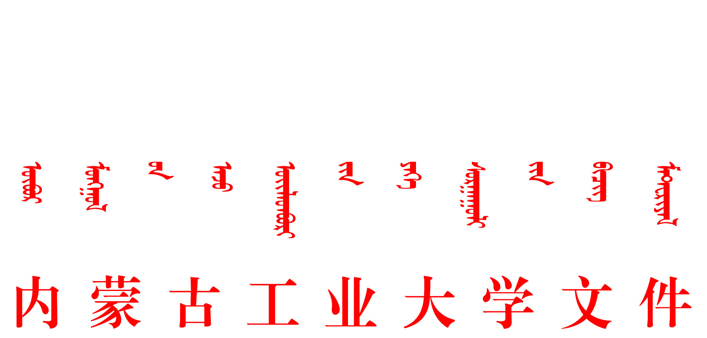

内工大 校发〔2016〕12号 签发人：邢永明

关于印发《内蒙古工业大学关于修订本科专业人才
培养方案的指导意见》的通知

各有关单位、部门：
为做好本科专业人才培养方案的修订工作，进一步深化教育教学改革，经2016年3月22日校长办公会研究通过，现将《内蒙古工业大学关于修订本科专业人才培养方案的指导意见》印发给你们。请认真学习领会，切实遵照执行。
特此通知

内蒙古工业大学
2016年3月29日
内蒙古工业大学关于修订本科专业人才
培养方案的指导意见

为进一步深化教育教学改革，加强内涵建设，凝练办学特色，推进人才培养模式创新，全面提高教育教学质量和人才培养质量，贯彻落实《教育部关于全面提高高等教育质量的若干意见》和《普通高等学校本科专业设置管理规定》文件精神，现对我校本科专业人才培养方案进行修订，并提出以下指导意见。
一、指导思想
按照学校“坚持育人为本，注重内涵建设，全面提高教育教学质量”的教学改革思路，以坚持立德树人，拓宽知识基础，加强应用实践，尊重个性发展，培育创新精神，追求卓越目标为原则，进一步深化人才培养模式改革，优化课程体系，构建多样化的本科人才培养体系。
二、本科人才培养总体目标
本科人才培养的总体目标为:培养德智体美全面发展，具有扎实的基础知识、较强的实践能力与创新精神的高级应用型人才。
三、基本原则
1.坚持立德树人，提高学生的综合素养
——以德育为先，培育和践行社会主义核心价值观，培养学生情操高尚、理想远大、作风严谨等良好品质。
——全方位、全过程、全员实施思想政治教育和文化素质教育，将其贯穿渗透于人才培养的各环节中。
——实施通识教育，注重提高学生的人文素养，构建由哲学社会科学、语言文学与艺术、自然科学与信息技术、工程技术、经济与管理、体育与健康、创新与创业等模块组成的通识教育课程群。
——充分发挥思想政治理论课的主渠道作用，改革教学模式、教学方法手段、考核方式，提高教学实效。
2.拓宽知识基础，增强学生的社会适应能力和终身学习能力
——夯实基础，重视通识教育课程和专业先修课程在人才培养中的基础性作用。
——部分同类专业尝试探索按大类招生或大类培养，设置共享的学科大类或专业群基础课程平台，拓展专业培养口径。
——优化课程教学内容，把知识结构的重心放在基础知识、基本原理与基本方法上，帮助学生形成有生成力的知识结构。
3.加强应用实践，培养学生的实践能力
——构建特色鲜明的实践教学体系，突出学生实践能力培养的全面性和系统性。
——加大综合性、设计性实验、创新性实验比例，增强实验教学效果。
——加强校企合作联合人才培养及卓越工程师教育培养计划，拓宽学生实践能力培养的新途径。
——设立“专业创新实践”环节，培养学生的专业知识综合运用能力、科学研究与创新实践能力。
4.尊重个性发展，满足学生的多样化学习需求
——不同专业间或同一专业内，可确立多样化的培养目标和方向，为学生提供一定的自主选学空间。
——深化少数民族人才培养模式改革，建立分类分层、特色鲜明的民族教育教学内容体系。
——提高选修课程及选修实践环节比例,使选修学分占总学分的30%以上。
——加强对学生的学业指导，建立和完善本科生导师制。
——大力支持教师开展教学模式、教学方法和考核方式等的改革与研究，逐步实现从“以教为主”向“以学为主”的转变。
5.培育创新精神，培养学生的创新能力和创业能力
——构建创新创业教育课程体系，分阶递进地培养学生的创新精神与创新能力、创业意识与创业能力。
——将创新创业教育渗透、嵌入人才培养的各环节中并贯穿始终，引导和鼓励教师将课程教学和创新创业教育有机融合。
——搭建创新创业平台，整合校内外各类教育教学资源，为学生提供创新创业机会。
6.追求卓越目标，突出专业特色
——参照并贯彻执行国家专业人才培养标准、工程教育认证标准和行业人才培养标准，同时结合本地区社会需求和本专业实际，修订专业培养方案，优化课程体系。
——工科类专业原则上要按照工程教育认证标准及相关要求修订专业培养方案。卓越计划试点专业同时要结合《卓越工程师教育培养计划本科工程型人才培养通用标准》等相关要求。
——紧扣学校办学定位和本科人才培养总目标，结合国家、自治区经济社会发展趋势和人才需求，根据自身的积淀、特色和优势，合理确定具体的专业人才培养目标。在研究本专业建设经验和国内同类专业的历史、现状和发展方向基础上，高度凝练本专业人才培养的特色和优势。
附件：专业人才培养方案的框架结构和主要内容

附件：
专业人才培养方案的框架结构和主要内容
一、专业人才培养方案的框架结构
采取顶层系统设计的方法，在分析人才培养规格基础上，确定由通识教育和专业教育两大教育类别构成专业人才培养方案框架，进而构建知识体系，确定知识领域、知识单元和知识点。为使通识教育和专业教育得以落实，搭建基于模块化分类、必修与选修交叉、理论与实践结合的通识教育课程群和专业教育课程群。
1.通识教育
通识教育是面向全体学生的、以加强学生综合素质与素养为目的、促进学生自由、和谐、全面发展的教育。通识教育依托通识教育课程群加以实施。通识教育课程群由通识教育必修课程和通识教育选修课程、通识教育理论课程和通识教育实践环节构成，包括哲学社会科学、语言文学与艺术、自然科学与信息技术、工程技术、经济与管理、体育与健康、创新与创业等模块。每个模块由若干系列课程组成。
2.专业教育
专业教育是为实现专业人才培养规格、与学生的职业取向相联系的专门教育。专业教育依托专业教育课程群加以实施。专业教育课程群由专业教育必修课程和专业教育选修课程、专业教育理论课程和专业教育实践环节构成。专业教育课程群由各专业根据自身特点和需求自行设计。

二、专业人才培养方案的主要内容
1.专业名称、专业代码、主干学科
以教育部《普通高等学校本科专业目录（2012年）》专业名称和专业代码为准。主干学科指本专业所依托的主要学科。
2.专业特色
在研究本专业建设经验和国内同类专业的历史、现状和发展方向基础上，凝练本专业人才培养的特色和优势。
3.专业人才培养目标
紧扣学校办学定位和本科人才总体培养目标，结合自治区经济社会发展趋势和人才需求，根据自身的积淀、特色和优势，合理确定具体的专业人才培养目标。
4.专业人才培养规格
专业人才培养规格包括基本学制、可授学位、专业方向、专业人才培养标准等4个部分。
5.专业核心课程
专业核心课程是实现专业人才培养目标的关键课程，着重培养学生在某一学科专业应用领域里的核心知识和核心能力，充分体现专业特色和课程对专业人才培养目标的达成度。各专业须在专业教育课程的范围内加以确定。
6.培养方案的学分分配比例
列表分别说明培养方案中通识教育与专业教育、必修课与选修课、理论教学与实践教学的学分和所占比例。
7.毕业规定
提出毕业生必须修满的必修课、选修课及实践性教学环节的最低学分要求。明确学生获得规定的最低学分、毕业设计（论文）通过答辩，才能毕业。
8.指导性教学计划
9.专业选修课程列表
10.独立实践教学环节表
11.课程名称中英文对照
12.选课指导（课程配置流程图）
体现人才培养方案中核心课程之间的逻辑关系，为学生合理选课提供指导。
三、人才培养方案中有关指标的规定
1.学制
我校本科专业采用连续四年或五年的基本学制。实行弹性学制。根据学生自身实际情况，允许学生在国家规定的基本学制基础上，适当延长或缩短修读期限。普通本科四年制本科专业学生修读期限一般为3～8年；普通本科五年制本科专业学生修读期限一般为4～10年。
2．毕业最低学分和课内总学时要求
四年制本科专业毕业最低学分为150-180之间，五年制本科专业毕业最低学分200-220之间。各专业课内总学时控制在2200学时以内。
3．学分计算
（1）课内教学：1学分/16学时；授课、练习（美术课内练习、计算机上机练习等）一体化的课程：其授课部分按1学分/16学时折算，练习部分按1学分/32学时折算。
（2）实践教学：1学分/周。
（3）单独设立的实验课：1学分/32学时。
（4）体育课：1学分/32学时。
学分最小计分单位为0.5学分。
4.学分分配
理工科和艺术类专业单独设置的实践教学学分占总学分比例应在30%左右，经济管理类和人文社科类专业单独设置的实践教学学分占总学分比例应在25%左右。
选修课程及实践环节学分占总学分比例应在30%以上。其中，学校设置通识教育选修课程及实践环节，学生修读学分计入毕业总学分；选修其他专业的专业教育课程，也可计入通识教育选修课的学分。各学院分专业设置专业教育选修课程及实践环节，学生修读学分计入毕业总学分。专业教育选修课程实际须开出不少于修读学分1.5倍的课程供学生选择。
5. 教学周安排
实行每学年两学期制。第1至第7学期平均每学期19—20周，其中教学周17—18周，考试2周。第8学期为14教学周。
6.课内教学周学时
课程安排应循序渐进，松紧有度，各专业第1至第7学期的课内学时应在18教学周中减去独立实践教学周数的情况下，尽量控制在每周22学时左右。
7.课程代码
计划版本
课程类别
学院代码
系所代码
课程流水号
【01机械学院】
【02信息学院】
…
【01机械系】
【02测控系】
…
【2 2016版】
【1通识教育必修课】
…
× × × × × × × × ×

以“线性代数”的课程代码为例：090521009
2016版
通识教育必修课
理学院
工科数学部
课程流水号
0 9 0 5 2 1 0 0 9

专业人才培养方案

融入渗透
通识教育

专业教育

创新创业教育
融入渗透
理工类专业
经管类专业
人文社科艺术类专业
哲学社会科学模块
语言文学与艺术模块
体育与健康模块
自然科学与信息技术模块
工程技术模块
经济与管理模块
创新创业模块
创新思维
创新实践
创业意识
创业实践
机械设计基础模块
电工电子技术模块
力学模块
化学工程基础模块
专业特色模块

理论
实践
必修
选修
必修
选修

专业人才培养方案框架结构示意图（以理工类专业为例）

内蒙古工业大学党政办公室 2016年3月29日制发
上传办公自动化系统

